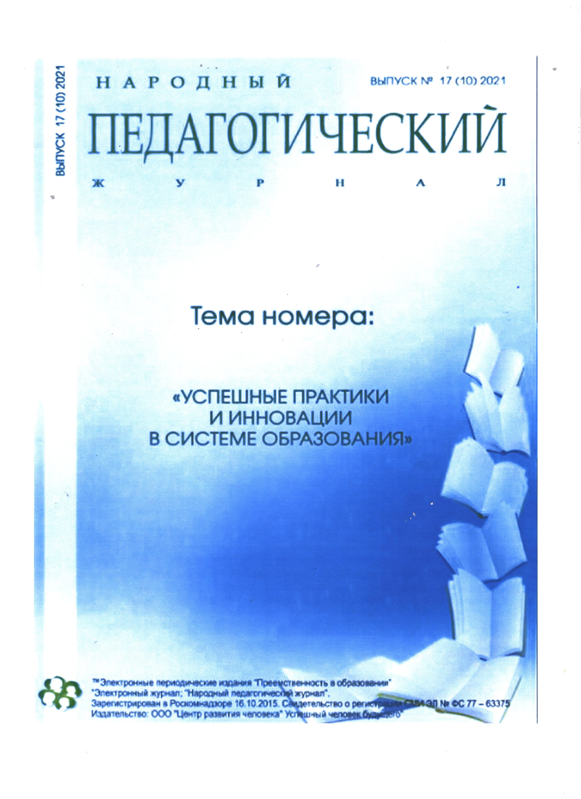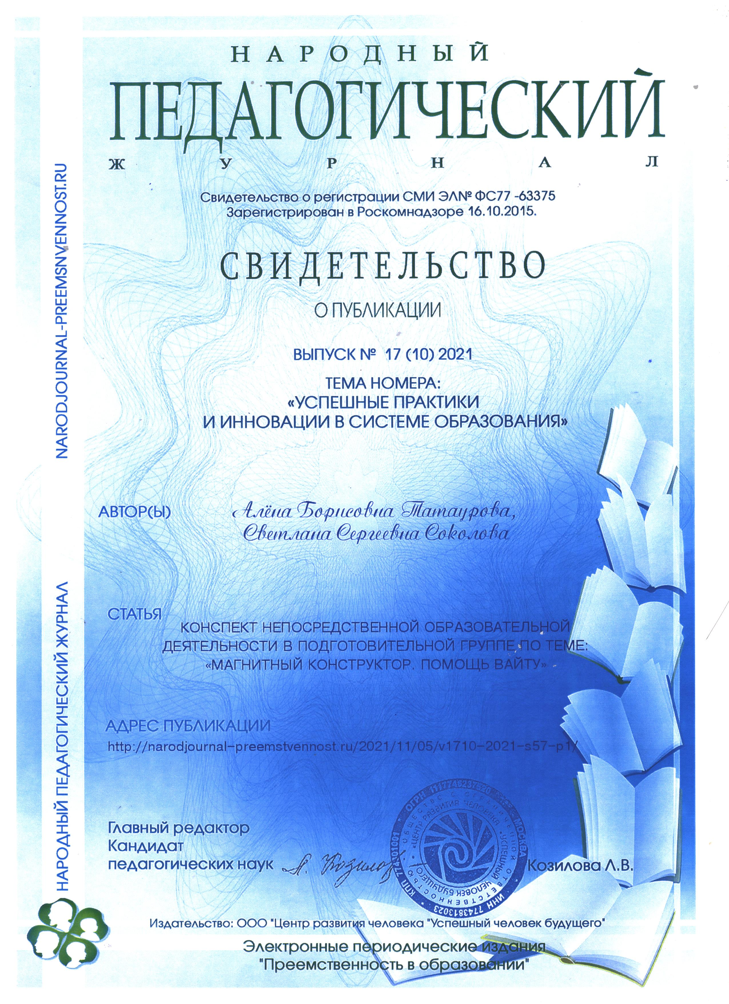

КОНСПЕКТ НЕПОСРЕДСТВЕННОЙ ОБРАЗОВАТЕЛЬНОЙ ДЕЯТЕЛЬНОСТИ В ПОДГОТОВИТЕЛЬНОЙ ГРУППЕ ПО ТЕМЕ: «МАГНИТНЫЙ КОНСТРУКТОР. ПОМОЩЬ ВАЙТУ»

Татаурова Алёна Борисовна,
воспитатель
МБДОУ города Кургана «Детский сад общеразвивающего вида № 100 «Солнышко»
Соколова Светлана Сергеевна,
старший воспитатель
МБДОУ города Кургана «Детский сад общеразвивающего вида № 100 «Солнышко»

Цель занятия: Конструирование из геометрического магнитного конструктора
Задачи:
Обучающие:
- формировать у детей умение моделировать и конструировать из строительного материала и деталей конструкторов;
- формировать навыки работы с геометрическим магнитным конструктором;
- закреплять знания о геометрических фигурах, названия деталей строительного материала;
- познакомить с легендой возникновения магнита
- продемонстрировать свойства магнита в процессе опыта (опытно-эксперементальная деятельность с детьми)
Воспитывающие:
- воспитывать бережное отношение к окружающему миру;
- прививать навыки аккуратности и самостоятельности;
- воспитывать волевые усилия, умение доводить начатое дело до конца.
Развивающие:
- развивать речь, внимание, воображение, сообразительность, усидчивость;
- развивать мелкую моторику пальцев рук;
- развивать пространственное представление;
- развивать речь, внимание, воображение, сообразительность, усидчивость;
Оборудование: аудиозапись, схемы космического корабля и собаки, магнитный конструктор, магнит с набором пластмассовых, деревянный и металлических деталей.
Ход образовательной деятельности:
Воспитатель: Внимание! Внимание!
На нашу планету совершил экстренную посадку внеземной космический корабль.
Мы получили сигнал о помощи. (запись).
— Приветствую вас земляне. Меня зовут Вайт и прилетел я к вам с планеты Кибертрон — это родина Трансформеров, которая располагается в звездной системе Альфа Центавра. Планета состоит из металических руд разного физического свойства. Она значительно больше Луны, но меньше Земли. Мой корабль столкнулся с метеоритом и потерпел значительные разрушения. Я прошу вашей помощи в восстановлении моего космического корабля. Все, что может вам понадобится находится на ваших столах.
Работа детей за столами.
тарелочкой. Что происходит? ( металлические детали притягиваются к магниту).
Вот мы и убедились, что магнит притягивает металлические предметы.
Воспитатель:
— Ребята, вы наверно уже догадались, что в наших фигурках находится магнит. Именно это нам и поможет отремонтировать космический аппарат Вайта. А еще я вам предлагаю сделать ему друга — собаку, чтобы в долгом пути домой не было скучно.
Согласны?
Но прежде чем приступить к исполнению нашего плана, нужно немного отдохнуть. Для этого предлагаю провести физкультминутку:
Космос и мы
Мы ладони вместе сложим, чтоб ракета получилась.
На ракету дуй сильнее, чтобы в путь она пустилась.
Вот летит ракета влево – ярко звезды там сияют,
Глазки тоже не ленятся – в путь ракету провожают.
Впереди по курсу месяц, отправляемся туда.
За ракетой следом глазки, нам не трудно, ерунда.
Справа видим мы ракету, в ней друзья наши летят.
Мы летим за ними следом. И обратно, в детский сад
Космонавты, выходите, руки, ноги разомните.
Раз – поднялись, потянулись, два – нагнулись, разогнулись.
Над макушкой три хлопка, а потом и два прыжка.
Вдох и выдох, вдох и выдох – подышали глубоко,
Сели тихо и легко.
Воспитатель:
— Теперь можно приступать к работе.
На столах у детей схемы постройки летательного аппарата и собаки.
Воспитатель: Какой замечательный космический у вас получился. Теперь Войт сможет отправится в обратный путь домой. А еще он будет приятно удивлен вашим подарком — собакой, которая станет ему настоящим другом.
Воспитатель: Вы сегодня очень постарались и хорошо потрудились. Вы были дружными, внимательными и активными.
Заключение:
Собрать машинку, вездеход,
Дворец, ракету, пароход
И даже целый городок
Конструктор нам помог.
Вот только истинных друзей
Не соберёшь из кирпичей!
Литература:
- «Занятия по ознакомлению с окружающим миром» О.В. Дыбина
- «Занятия по конструированию из строительного материала» Л.В. Куцакова
- «Игровые дни по лексическим темам. Планирование и конспекты» Е.А Алябьева.

